ГОСУДАРСТВЕННЫЙ КОМИТЕТ
РЕСПУБЛИКИ ТАТАРСТАН ПО ЗАКУПКАМ

МЕТОДИЧЕСКИЕ РЕКОМЕНДАЦИИ
ПО ПРИЕМКЕ РАСХОДНЫХ МАТЕРИАЛОВ К ОРГТЕХНИКЕ
ГОСУДАРСТВЕННЫМИ И МУНИЦИПАЛЬНЫМИ ЗАКАЗЧИКАМИ РЕСПУБЛИКИ ТАТАРСТАН

03.06.2019 г.
ПРИЕМКА ТОВАРА
Приемка поставленного товара осуществляется в порядке и сроки, установленные контрактом/договором, и оформляется документом о приемке, который подписывается заказчиком.
При приемке товара заказчик обязан провести экспертизу одним из указанных способов:
1) силами заказчика;
2) с привлечением экспертов, экспертных организаций (заказчик обязан привлекать экспертов, экспертные организации к проведению экспертизы поставленного товара, если закупка осуществляется у единственного поставщика, за исключением случаев, предусмотренных частью 4 статьи 94 Федерального закона от 05.04.2013 г. №44-ФЗ «О контрактной системе в сфере закупок товаров, работ, услуг для обеспечения государственных и муниципальных нужд» (далее – Закон о контрактной системе).
По итогам проведенной экспертизы заказчик:
1) осуществляет приемку товара (оформляется документом о приемке, который подписывается заказчиком);
2) отказывает в приемке товара (заказчик в письменной форме направляет поставщику отказ от подписания документа о приемке товара).
Заказчик вправе не отказывать в приемке поставленного товара в случае выявления несоответствия этих товаров условиям контракта, если выявленное несоответствие не препятствует приемке этих товаров и устранено поставщиком.
Рекомендации производителей расходных материалов к оргтехнике по оценке оригинальности поставляемого товара приведены в приложении №2.

ДЕЙСТВИЯ ЗАКАЗЧИКА
ПРИ ПОСТАВКЕ НЕКАЧЕСТВЕННОГО ТОВАРА
В случае обнаружения недостатков в количестве, качестве, комплектности, оригинальности, ассортименте товара заказчик направляет поставщику претензию с детальным описанием сложившейся ситуации (форма претензии представлена в приложении №1).
Применение заказчиком штрафов, пеней.
В соответствии с частью 6 статьи 34 Закона о контрактной системе, в случае просрочки исполнения поставщиком обязательств (в том числе, гарантийного обязательства), предусмотренных контрактом, а также в иных случаях неисполнения или ненадлежащего исполнения поставщиком обязательств, предусмотренных контрактом, заказчик направляет поставщику требование об уплате неустоек (штрафов, пеней). Взыскание неустоек (штрафов, пеней) является обязанностью заказчика и применяется во всех случаях нарушения поставщиком обязательств по контракту. При просрочке исполнения обязательств со стороны поставщика начисляется пеня, при нарушении поставщиком иных видов обязательств, предусмотренных контрактов, взыскивается штраф. Исчисление размера пени и величины штрафа осуществляется в порядке, предусмотренном Постановлением Правительства Российской Федерации от 30.08.2017 г. №1042.
В случае, если указанные меры не привели к исполнению поставщиком обязательств по договору, целесообразно рассмотреть возможные варианты расторжения заключенного контракта.

РАСТОРЖЕНИЕ КОНТРАКТА
Расторжение контракта по соглашению сторон является наиболее простой и быстрой формой, допускает в случае согласия обеих сторон заключенного контракта.
Расторжение контракта в одностороннем порядке.
Заказчик вправе принять решение об одностороннем отказе от исполнения контракта в случае существенного нарушения договора одной из сторон. Нарушение договора поставки поставщиком признается существенным в случае поставки товара ненадлежащего качества с недостатками, которые не могут быть устранены в приемлемый для покупателя срок, а также в случае неоднократного нарушения сроков поставки.
Особенности процедуры:
1) Заказчик размещает решение в Единой информационной системе в сфере закупок и направляет указанное решение поставщику в течение трех рабочих дней с даты принятия по почте заказным письмом с уведомлением о вручении по адресу поставщика, а также телеграммой, либо посредством факсимильной связи, либо по адресу электронной почты, либо с использованием иных средств связи и доставки, обеспечивающих фиксирование такого уведомления и получение заказчиком подтверждения о его вручении поставщику. Выполнение заказчиком указанных требований считается надлежащим уведомлением поставщика об одностороннем отказе от исполнения контракта. Датой такого надлежащего уведомления признается дата получения заказчиком подтверждения о вручении поставщику указанного уведомления либо дата получения заказчиком информации об отсутствии поставщика по его адресу, указанному в контракте. При невозможности получения указанных подтверждения либо информации датой такого надлежащего уведомления признается дата по истечении тридцати дней с даты размещения решения заказчика об одностороннем отказе от исполнения контракта в Единой информационной системе в сфере закупок.
3) Решение заказчика об одностороннем отказе от исполнения контракта вступает в силу и контракт считается расторгнутым через десять дней с даты надлежащего уведомления заказчиком поставщика об одностороннем отказе от исполнения контракта.
4) Заказчик обязан отменить не вступившее в силу решение об одностороннем отказе от исполнения контракта, если в течение десятидневного срока с даты надлежащего уведомления поставщика о принятом решении об одностороннем отказе от исполнения контракта устранено нарушение условий контракта. Данное правило не применяется в случае повторного нарушения поставщиком условий контракта, которые в соответствии с гражданским законодательством являются основанием для одностороннего отказа заказчика от исполнения контракта.
5) Заказчик обязан принять решение об одностороннем отказе от исполнения контракта в случаях, предусмотренных частью 15 статьи 95 Закона о контрактной системе.
Расторжение контракта по решению суда является длительной процедурой (срок проведения от 2-х месяцев и более), в связи с чем, применение данного способа рекомендуется в случаях, когда иные способы не привели к разрешению сложившейся ситуации.
Информация о поставщике, с которым контракт был расторгнут по решению суда или в случае одностороннего отказа заказчика от исполнения контракта, включается в реестр недобросовестных поставщиков.
Заказчик в течение трех рабочих дней с даты расторжения контракта направляет в федеральный орган исполнительной власти, уполномоченный на осуществление контроля в сфере закупок (Управление федеральной антимонопольной службы по Республике Татарстан), следующую информацию:
1) наименование, фирменное наименование (при наличии), место нахождения (для юридического лица), фамилия, имя, отчество (при наличии), идентификационный номер налогоплательщика или для иностранного лица в соответствии с законодательством соответствующего иностранного государства аналог идентификационного номера налогоплательщика;
2) наименование, идентификационный номер налогоплательщика юридического лица или для иностранного лица в соответствии с законодательством соответствующего иностранного государства аналог идентификационного номера налогоплательщика, являющегося учредителем юридического лица (за исключением публично-правовых образований), фамилии, имена, отчества (при наличии) учредителей, членов коллегиальных исполнительных органов, лиц, исполняющих функции единоличного исполнительного органа юридического лица;
3) дата заключения неисполненного или ненадлежащим образом исполненного контракта;
4) объект закупки, цена контракта и срок его исполнения;
5) идентификационный код закупки;
6) основания и дата расторжения контракта в случае его расторжения по решению суда или в случае одностороннего отказа заказчика от исполнения контракта.

Приложение №1
____________________________________________
(наименование поставщика)
адрес: ______________________________________,
телефон: ____________________________________

ПРЕТЕНЗИЯ
По итогам проведенного ______________________ на право заключения государственного контракта/гражданско-правового договора на поставку ________________ (извещение №_________________) между _________________(далее – Заказчик) и ________________________ (далее – Поставщик) ___.___.20___г. был заключен государственный контракт/гражданско-правовой договор №__________ (далее – Контракт/Договор).
В соответствии с условиями контракта/договора обязательство по поставке _________________должно быть исполнено Поставщиком в соответствие с п.___ контакта/договора (отсылка на условие в контракте/договоре).
Вместе с тем, по состоянию на «_____»________20____г. Заказчиком выявлены следующие нарушения исполнения обязательств со стороны Поставщика, а именно:
1.Поставщиком осуществлена поставка товара ненадлежащего качества;
2.Товар поставлен с характеристиками, не соответствующими условиям, предусмотренным контрактом/договором;
3.Поставщик не исполнил обязательства по поставке товара;
4.Поставщик не исполнил гарантийные обязательства по устранению выявленных дефектов поставленного товара;
5.Поставщиком нарушены сроки осуществления поставки товара;
6.Поставщиком не предоставлены товарные накладные, счета-фактуры, сертификаты либо иные документы, оформленные в соответствии с требованиями нормативных правовых актов, действующих на территории Российской Федерации;
7.Непредставление или несвоевременное представление поставщиком достоверной информации о ходе исполнения своих обязательств, в том числе о сложностях, возникающих при поставке товара;
8.Поставщиком осуществлена поставка товара в количестве, несоответствующем условиям, предусмотренным контрактом/договором
что подтверждается _______________________(указывается отсылка на подтверждающие документы).
На основании изложенного, п. ___ контракта/договора, ____________ (наименование Заказчика) просит устранить указанные выше нарушения, либо заменить товар в течение _______ дней с момента получения настоящей претензии.
(Включается при наличии соответствующих нарушений)
В соответствии с ч.6 ст.34 Федерального закона от 5 апреля 2013 года №44-ФЗ «О контрактной системе в сфере закупок товаров, работ, услуг для обеспечения государственных и муниципальных нужд» (далее – Закон о контрактной системе) в случае просрочки исполнения Поставщиком обязательств (в том числе гарантийного обязательства), предусмотренных контрактом/договором, а также в иных случаях неисполнения или ненадлежащего исполнения Поставщиком обязательств, предусмотренных контрактом/договором, Заказчик направляет Поставщику требование об уплате неустоек (штрафов, пеней).
В п. ___ контракта/договора стороны установили, что в случае неисполнения/ненадлежащего исполнения Поставщиком обязательств, предусмотренных контрактом/договором, предусматривается взыскание штрафов/пеней в размере ________ (__________) рублей.
На основании вышеизложенного и руководствуясь ч.6 ст.34 Закона о контрактной системе, необходимо в срок до «___»_________20__г. включительно уплатить неустойку (штраф, пени) в связи с ненадлежащим исполнением обязательств (гарантийного обязательства), предусмотренных контрактом/договором, путем перечисления денежных на расчетный счет Заказчика, указанный в приложении к данной претензии.
(Включается в случае нарушения срока исполнения обязательств)
В п. ___ контракта/договора стороны установили, что в случае просрочки исполнения Поставщиком обязательств, предусмотренных контрактом/договором, предусматривается взыскание пеней в размере не менее чем одна трехсотая действующей на дату уплаты пеней ключевой ставки Центрального банка Российской Федерации от цены контракта, уменьшенной на сумму, пропорциональную объему обязательств, предусмотренных контрактом и фактически исполненных Поставщиком. Пеня начисляется за каждый день просрочки исполнения обязательства, предусмотренного контрактом/договором, начиная со дня, следующего после дня истечения установленного контрактом/договором срока исполнения обязательства.
Таким образом, размер пени составляет _______ (_____________) рублей.
На основании вышеизложенного и руководствуясь ч.6 ст.34 Закона о контрактной системе, необходимо в срок до «___»_________20__г. включительно уплатить неустойку (штраф, пени) в связи с просрочкой исполнения обязательств (гарантийного обязательства), предусмотренных контрактом/договором, путем перечисления денежных на расчетный счет Заказчика, указанный в приложении к данной претензии.

Приложение:
1. Документы, подтверждающие просрочку исполнения (или ненадлежащее исполнение) обязательств.
2. Расчет суммы претензии.
3. Банковские реквизиты для оплаты.

Руководитель ______________________М.П.

Приложение №2

РЕКОМЕНДАЦИИ ПРОИЗВОДИТЕЛЕЙ РАСХОДНЫХ МАТЕРИАЛОВ К ОРГТЕХНИКЕ ПО ПРОВЕРКЕ ОРИГИНАЛЬНОСТИ ПОСТАВЛЯЕМОГО ТОВАРА

Рекомендации компании Xerox:
1) товар не бывший в употреблении, не содержит ранее использованных составных частей, не имеет дефектов конструкции, материалов или изготовления;
2) упаковка и маркировка содержат необходимые признаки оригинальности, включая:
- ярлык безопасности с уникальным серийным номером;
- голографические наклейки, защитные пломбы, марки, содержащие все элементы защиты от подделок (микротекст, изменяемый под углом зрения цвет логотипа, серийный номер, штрих- или QR-код и другие характеристики, предусмотренные производителем);
- чека с запорной лентой (в случае наличия) должны составлять одно целое с боковиной товара и иметь одну консистенцию пластика с общим корпусом товара;
3) на упаковку каждого картриджа должна быть нанесена типографическим способом или при помощи этикеток информация, содержащая следующие данные:
-товарный знак или(и) наименование предприятия-изготовителя;
-наименование одной или более моделей, в которых может быть использован картридж;
-каталожный номер оригинального картриджа, вся маркировка на упаковке должна быть легко читаемой.
Рекомендации компании Canon:
1) проверка голограммы с помощью специальной карты Handy Viewer;
2) проверка серийного номера, указанного на торце коробки с картриджем.

Рекомендации компании HP:
1) наличие защитной наклейки;
2) наличие QR-кода, проверяемого с помощью мобильного приложения HP SureSupply;
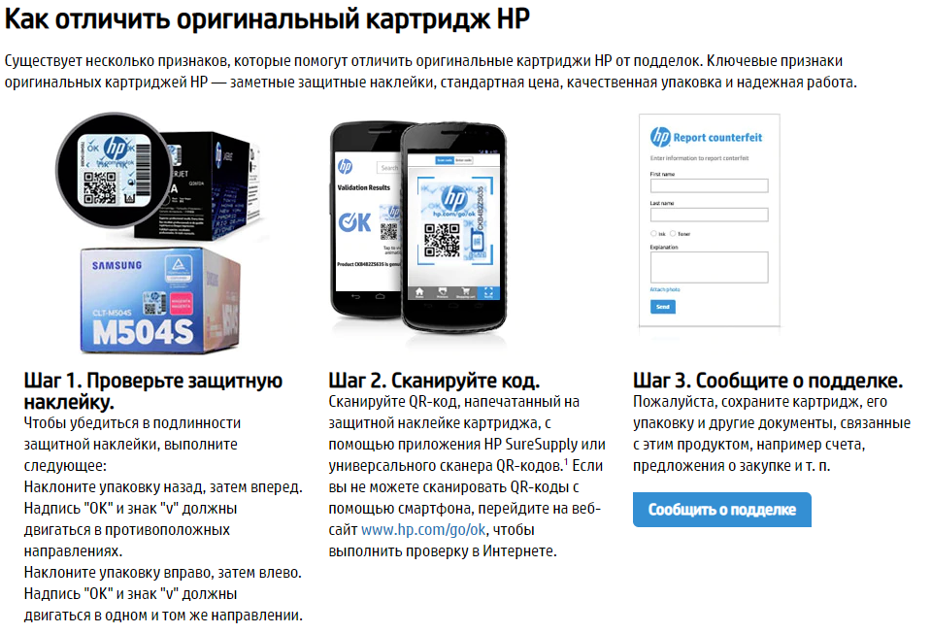

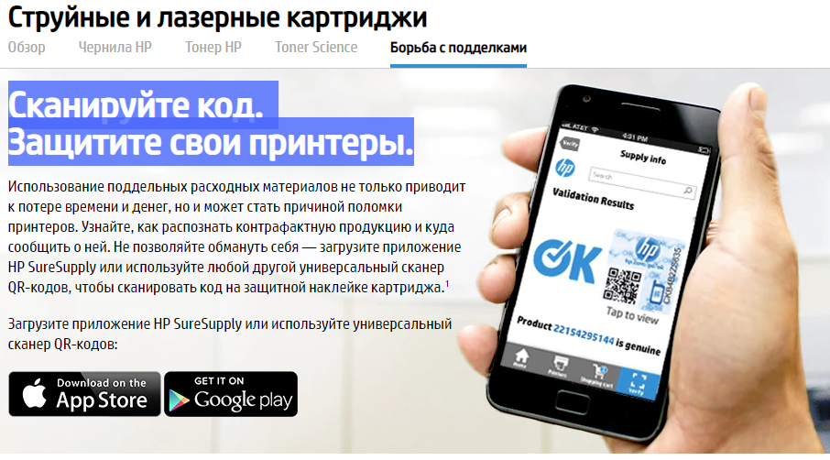

Рекомендации компании Kyocera:
1) проверка голограммы с помощью специальной карты Handy Viewer;
2) качество печати информации на упаковочных материалах;
3) наличие иллюстрированного руководства по установке на белой бумаге;
4) наличие номера лота на этикетке упаковочной коробки, соответствие номера лота на каждом контейнере с лотом.

Голограмма
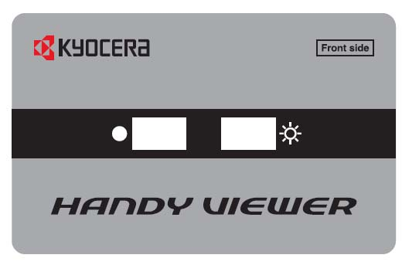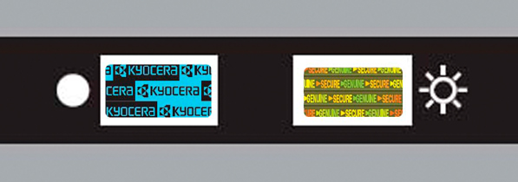
Пример поддельной голограммы
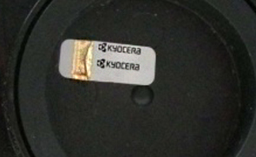

Упаковочные материалы
Оригинал
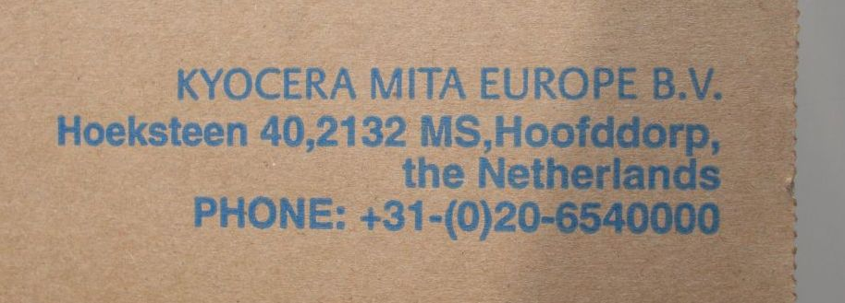
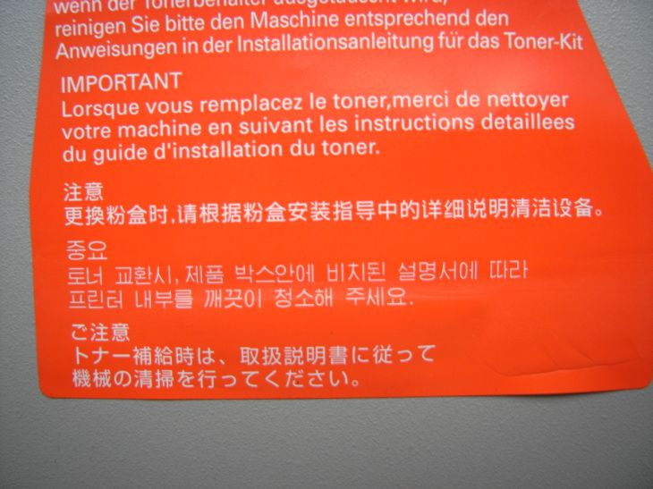
Подделка
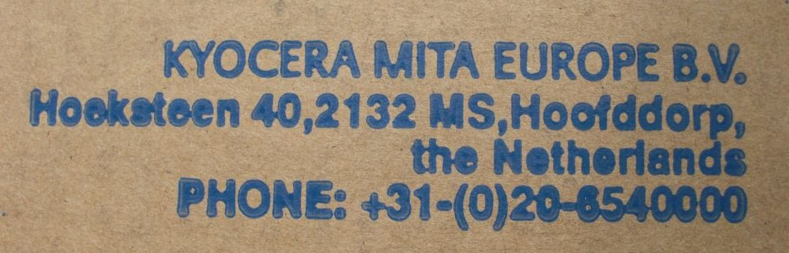
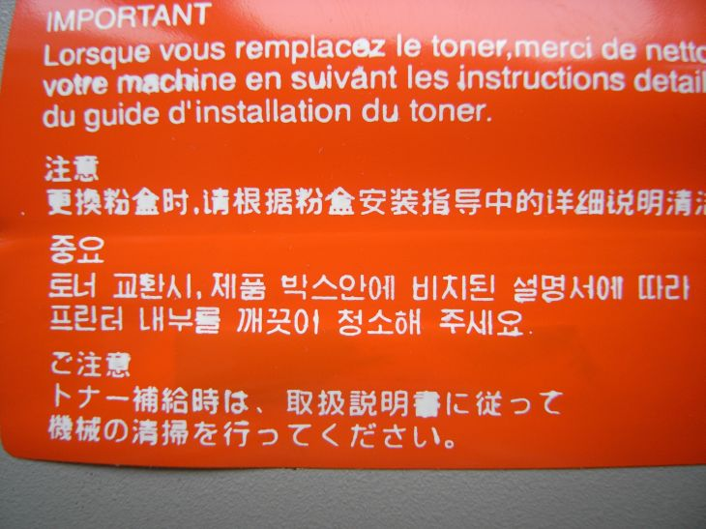

Индикатор лота
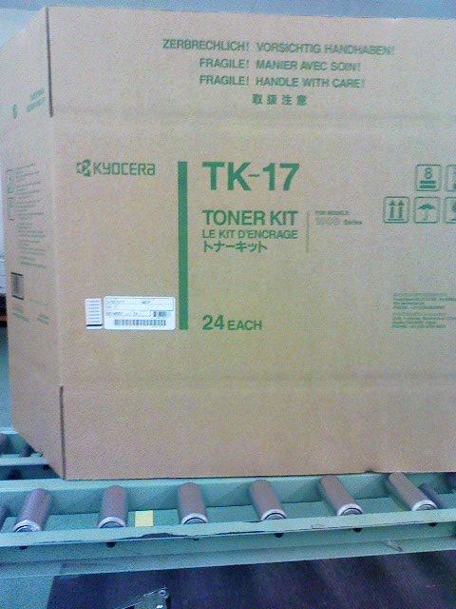

Заказчик в зависимости от ситуации самостоятельно выбирает нарушение условий контракта/договора

